7. Vorlesung (PC II SS03)

Inhalt:

I. kolligative Eigenschaften

II. Systeme mit drei Komponenten (ternäres System)

I. kolligative Eigenschaften

Unter kolligativen Eigenschaften versteht man Eigenschaften von Lösungen, die in erster Linie von der Menge des gelösten Stoffes beeinflusst werden und nicht von der Beschaffenheit der Stoffe.
Zu diesen Eigenschaften zählen der Gefrierpunkt und der Siedepunkt sowie der osmotische Druck.

Wie wir bereits wissen, wird der Gefrierpunkt einer Flüssigkeit durch die Anwesenheit von in der Flüssigkeit gelösten Stoffen gesenkt, der Siedepunkt wird erhöht.
Diese beiden Phänomene eignen sich sehr gut zur Bestimmung der Molmasse von unbekannten Substanzen.
Dazu wägt man eine bestimmte Masse desjenigen Stoffes, dessen Molmasse man bestimmen will, ein und löst sie in einem Lösungsmittel auf, dessen Gefrier- oder Siedepunkt bekannt ist.
Man misst nun den aktuellen Gefrier- oder Siedepunkt der Mischung und kann durch die festgestellte Differenz zwischen aktuellen Gefrier- oder Siedepunkt und den entsprechenden Daten des reinen Lösungsmittels die Stoffmenge, die in der eingewogenen Masse enthalten war, ermitteln. Auf dies Weise kann man die gesuchte Molmasse bestimmen.
Die Bestimmung der Molmasse mittels Messung der Gefrierpunktserniedrigung wird als Kryoskopie, die Bestimmung durch Messung der Siedepunktserhöhung als Ebullioskopie bezeichnet.

Abschließend wollen wir noch ein wenig auf den osmotischen Druck eingehen.
Zwei unterschiedlich konzentrierte Lösungen, die miteinander in Kontakt stehen, haben das Betreben, durch Teilchen- oder Lösungsmittelaustausch einen Konzentrationsausgleich zu erreichen.
Dieses Bestreben wird als osmotischer Druck bezeichnet.
Stellen wir uns zwei unterschiedlich konzentrierte Lösungen vor, die durch eine selektivpermeable Membran von einander getrennt sind (eine selektivpermeable Membran ist für das Lösungsmittel durchlässig, nicht aber für die gelösten Teilchen).
Um einen Ausgleich der Konzentrationen zu erzielen, geht so lange Lösungsmittel von der geringer konzentrierten in die höher konzentrierte Lösung über, bis der hydrodynamische Druck den osmotischen Druck kompensiert.
Was heißt das? – Wenn Lösungsmittel von der geringer in die höher konzentrierte Lösung übergeht, so steigt der Lösungmittelpegel in dem Kompartiment der Lösung höherer Konzentration, in dem anderen Kompartiment sinkt der Pegel.
Durch diesen Höhenunterschied entsteht ein hydrodynamischer Druck (denn genau wie bei den Konzentrationen streben die beiden Lösungen auch einen Ausgleich der Lösungsmittelpegel an), der dem osmotischen Druck entgegen gerichtet ist.
Sind beide Drücke betragsmäßig gleich, so befindet sich das System im Gleichgewicht.
Die Stärke des osmotischen Drucks und somit die Lage des Gleichgewichts hängen allein von der Zahl der in der Lösung vorliegenden Teilchen und vom Konzentrationsgradienten ab.

II. Systeme mit drei Komponenten (ternäres System)

Auch für Systeme mit drei Komponenten, sogenannte ternäre Systeme, können wir ein Phasendiagramm angeben, allerdings sind dann der Druck und die Temperatur festgelegt.
Es gibt dann drei Molenbrüche, von denen jedoch nur zwei unabhängig gewählt werden können (der dritte ist automatisch festgelegt: x_{C}=1-x_{A}-x_{B}). Bei konstanter Temperatur und konstantem Druck ist die Darstellung des Diagramms als Dreieck in der Ebene möglich.
C
A
B
x_{A}
x_{C}
x_{B}

Im Dreieck ist der Zusammenhang x_{A}+x_{B}+x_{C}=1 immer gewährleistet.

Als Beispiel betrachten wir die Darstellung eines Mischungsdiagramms für die Komponenten Essigsäure (CH₃COOH), Chloroform (CHCl₃) und Wasser.
Essigsäure läßt sich sowohl mit Wasser als auch mit Chloroform in jedem Verhältnis mischen, während Wasser und Chloroform nur partiell mischbar sind.
Somit erhalten wir ein Dreiecksdiagramm, an dessen einer Seite sich eine Mischungslücke findet, die nach oben hin immer schmaler wird, weil die Mischungslücke im System Chloroform-Wasser allmählich verschwindet, wenn dem System als „Vermittler“ immer mehr Essigsäure zugesetzt wird.

CHCl₃
H₃C-COOH
H₂O
x_{H3C-COOH}
x_{CHCl3}
x_{H2O}
a
b
c
d
a''
a'
b'
c'
b''
c''
konstantes Verhältnis
CHCl₃ : H₂O
1 Phase
2 Phasen

Die gekrümmte Linie a', b', c', c", b", a" markiert die Zusammensetzung im Zweiphasengebiet. Diese Linie heißt Binodale.
Dass die Zusammensetzungen a' und a" zusammengehören, ist leicht einzusehen, da in diesem Fall ja nur zwei Komponenten vorhanden sind.
Die Zusammengehörigkeit der Punkte b', b" und c', c" muss dagegen im Experiment festgestellt werden. Die Verbindungslinien $\overline{b'b\text{\}\} \} \{}}$ und $\overline{c'c\text{\}\} \} \{}}$ heißen Konoden.
Um die Zusammensetzungen derjenigen Phasen, in die ein ternäres Gemisch aufspaltet, anzugeben, müssen wir diejenige Konode kennen, die durch den Punkt der Gesamtzusammensetzung geht.
Folgen wir dieser Konode nach links und rechts, so finden wir die Zusammensetzungen der beiden Phasen.
Die Molenbrüche können wir an den Achsen dem oben gezeigten Bild entsprechend ablesen.
Die Stoffmengen in beiden Phasen ergeben sich dann dem „Hebelgesetz der Thermodynamik“ entsprechend.

Der Einfluss gelöster Salze

Bisher haben wir als Beispiele für Systeme mit drei Komponenten flüssige Mischungen betrachtet. Es gibt aber auch andere ternäre Mischungen: So ist es beispielsweise auch möglich, die Auflösung zweier verschiedener Salze in Wasser im Dreiecksdiagramm grafisch darzustellen.
Wir sehen hier, wie sich die Löslichkeiten von Ammoniumchlorid und Ammoniumsulfat in Wasser gegenseitig beeinflussen:
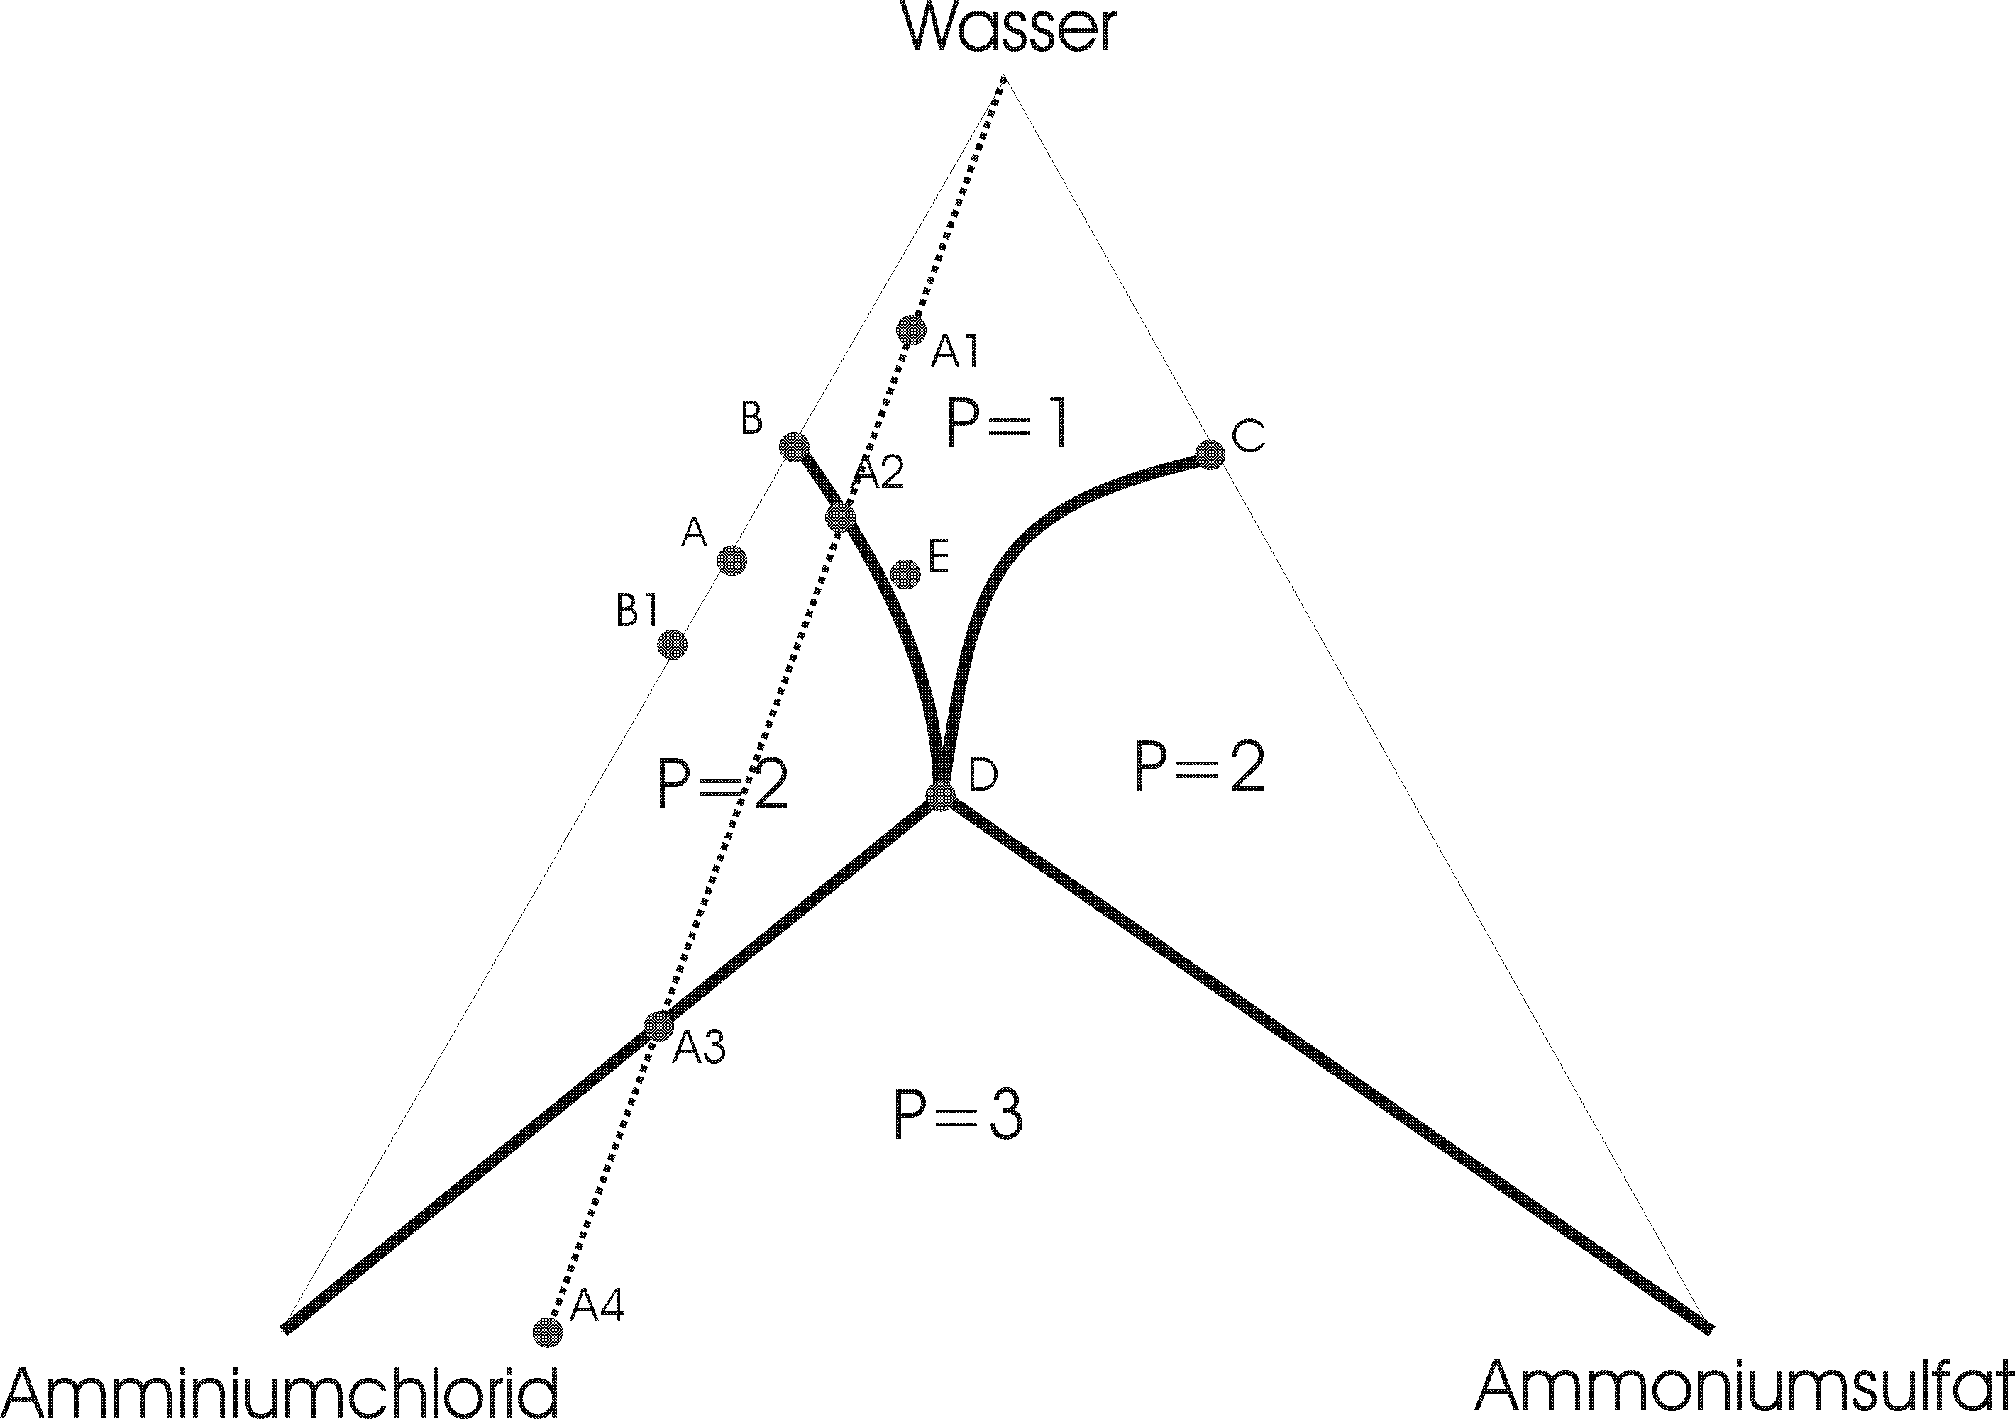

Diese beiden Salze bilden mit Wasser ein einigermaßen kompliziertes ternäres System mit drei sich aneinander anschließenden Mischungslücken:
Es besteht jeweils eine Mischungslücke zwischen Ammoniumchlorid beziehungsweise Ammoniumsulfat und Wasser, da sich beide Salze nicht unbegrenzt gut in Wasser lösen. Ferner besteht eine breite, den gesamten Bereich umfassende „Mischungslücke“ zwischen dem Punkt des reinen Ammoniumchlorids und dem des reinen Ammoniumsulfats, da sich die beiden reinen Salze verständlicherweise in keinem Verhältnis in einander lösen.
Die Punkte B und C geben nun also jeweils die Löslichkeit von reinem Ammoniumchlorid, beziehungsweise Ammoniumsulfat in Wasser (also für den Fall, dass ein binäres System vorliegt) an.
Starten wir nun mit der Betrachtung eines Systems, dessen Zusammensetzung dem Punkt A₁ entspricht: Hier liegt nur eine (flüssige) Phase vor. Wird nun Wasser verdampft, so bewegt sich die Zusammensetzung des Systems auf der gestrichelten Linie nach unten.
Bei einer Zusammensetzung, die dem Punkt A₂ entspricht, beginnt Ammoniumchlorid auszufallen, so dass neben die eine flüssige Phase eine zweite, feste Phase tritt, die aus reinem Ammoniumchlorid besteht (da alle zu dieser Phasengrenze gehörenden Konnoden im Punkt des reinen Ammoniumchlorids enden).
Erreicht das System die Zusammensetzung A₃, so zerfällt es in drei Phasen: Die flüssige Phase der gesättigten Lösung –Punkt D- und die beiden festen Phasen der reinen Salze.
Auch wenn das System weiter Wasser verliert und sich in seiner Zusammensetzung auf den Punkt A₄ zu bewegt, ändert sich die im Diagramm durch den Punkt D beschriebene Zusammensetzung der überstehenden, gesättigen Lösung nicht.
Wie wir leicht erkennen können, beeinflussen sich die beiden Salze also gegenseitig in ihrer Löslichkeit:
Im Punkt D ist der Molenbruch des Wassers kleiner als er in den beiden binären Systemen sein kann. Das bedeutet, dass mehr Ammoniumchlorid und Ammoniumsulfat in Wasser gelöst werden können, wenn beide Salze in der Lösung nebeneinander vorliegen, als in dem Fall, wenn nur eines der Salze gelöst ist.
Diesen Effekt nennt man Einsalzeffekt. Es kann jedoch auch der gegenteilige Effekt (Aussalzeffekt) beobachtet werden: Dann verringert sich die Löslichkeit zweier Salze, wenn diese gleichzeitig in demselben Lösungsmittel gelöst werden.

